第4章 溶液的热力学性质
非均相系统由两个或两个以上的均相系统组成，在达到相平衡状态之前，每个相都是均相敞开系统，通过相之间的物质和能量传递，使系统达到平衡。均相敞开系统的热力学关系，不仅描述了系统性质随状态、组成变化，而且也是研究相平衡热力学的基础。
本章学习要求
本章要求学生掌握均相敞开系统的热力学基本方程、偏摩尔量和化学位基本概念、偏摩尔量与总量或摩尔量的关系、Gibbs-Duhem方程及其应用、溶液混合性质的变化和计算方法、理想溶液、过量函数与活度的概念及活度系数模型等。
重点与难点
4.1 敞开系统的热力学基本方程
敞开系统的热力学基本方程为：
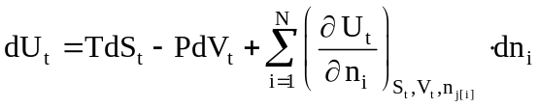 (3-1)
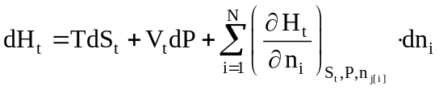 (3-2)
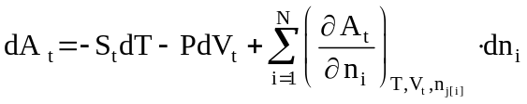 (3-3)
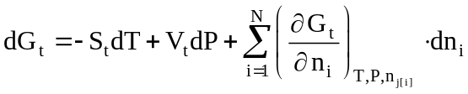 (3-4)
其中下标t代表系统性质的总量。
4.2 化学位与偏摩尔量
化学位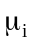的定义为：
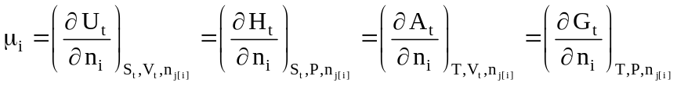 (3-5)
其中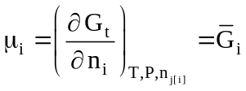称为偏摩尔自由焓。
4.2.1 偏摩尔量定义
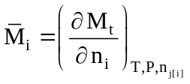，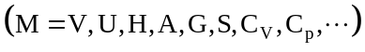 (3-6)
注：偏摩尔量一定是指在温度、压力、除了i组分之外其它的物质量保持不变。
4.2.2 偏摩尔量与摩尔量(或系统总量)间的关系
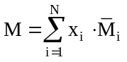 (3-7)
偏摩尔性质与摩尔性质表现在热力学关系形式上的相似性，表3-1列出了部分对应的关系式。
表3-1 摩尔性质关系式与偏摩尔性质关系式
摩尔性质关系式 | 偏摩尔性质关系式 | 摩尔性质关系式 | 偏摩尔性质关系式
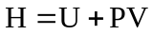 | 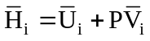 | 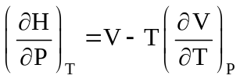 | 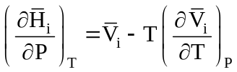
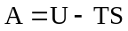 | 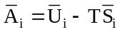 | 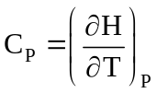 | 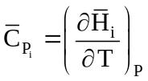
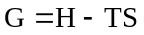 | 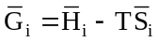
4.3 Gibbs-Duhem方程
Gibbs-Duhem方程表达了混合物中各组分的偏摩尔性质之间的相互关系，其数学表达形式为：
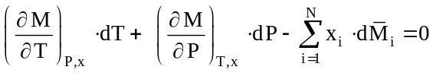 (3-11)
在恒定的T、P下，上式变为：
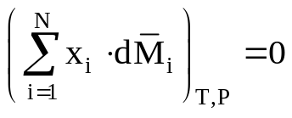 (3-12)
Gibbs-Duhem方程在检验偏摩尔性质模型、热力学实验数据等方面具有重要的应用，式(3-11)为通式并有若干具体表达形式。
4.4 混合物中组分的逸度和逸度系数
4.4.1 混合物中组分逸度定义
Lewis定义的混合物中组分i的逸度：
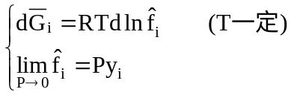 (3-13)
组分逸度系数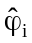的定义为：
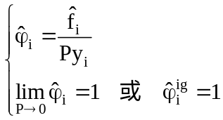 (3-14)
从式(3-13)、(3-14)分别可得到：
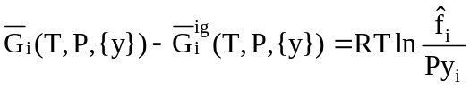 (3-15)
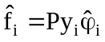 (3-16)
4.4.2 混合物组分i逸度与逸度系数的性质和计算方法
4
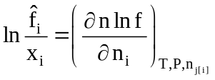； 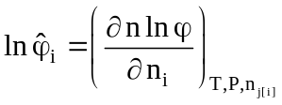 (3-19)
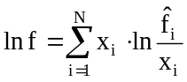； 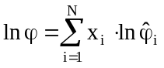 (3-20)
其中式(3-19)、(3-20)为摩尔量与偏摩尔量之间的相互关系，它们也应符合上述Gibbs-Duhem方程式(3-11)。
组分逸度与逸度系数的计算方法类似于第2章2.2.2节中的纯物质的计算方法，并具有如下的形式：
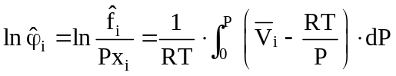 (3-21)
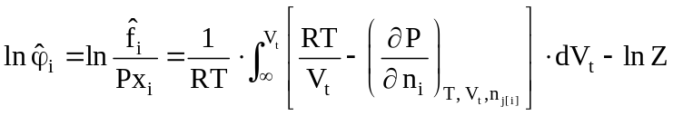 (3-22)
采用状态方程计算混合物组分i的逸度系数关系式如表3-2所示。

4.5 理想溶液
4.5.1 理想溶液的概念
即溶液中组分的逸度与其摩尔分率成正比关系，或称之为Lewis-Randall规则。
理想溶液定义：凡是符合Lewis-Randall规则的溶液称为理想溶液，以逸度表达的数学关系为：
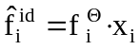 (3-25)
其中的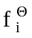称为组分i的标准态逸度。其选取应根据实际问题的处理方便而定，通常情况下，选择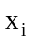{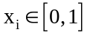}的两个端点作为标准态逸度。
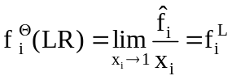 (3-26)
该式表达的标准态是以Lewis-Randall规则为基础的，即与溶液同温同压下纯物质的逸度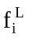。另一是以Henry定律为基础的，即
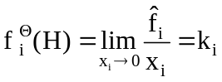 (3-27)
式中：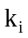称为Henry系数，即与溶液同温同压下纯物质的理想稀溶液逸度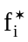。
4.5.2 理想溶液的特征
微观上，对Lewis-Randall理想溶液而言，各组分的分子间作用力相等，分子体积相同。由理想溶液定义，可导出各组分偏摩尔性质与纯物质摩尔性质之间的关系为：
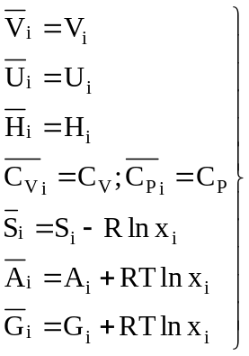 或 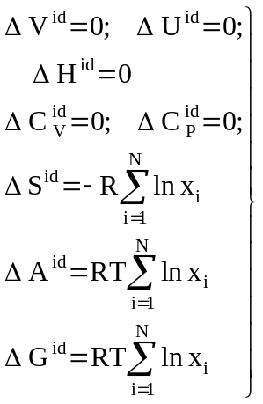 (3-28)
对于非理想溶液，不存在式(3-28)的关系。理想溶液同理想气体一样，为真实溶液的热力学性质计算提供了一个可供比较的标准。
4.5.3 理想溶液标准态之间的关系
Gibbs-Duhem方程(3-11)提供了Lewis-Randall规则和Henry定律之间的关系。
对于二元系而言，当Henry定律在某范围内对组分1来说是正确时，则Lewis-Randall规则必定在相同的组成范围内对组分2也正确；反之，当Henry定律在某范围内对组分2适用时，则Lewis-Randall规则必定在相同的组成范围内适用于组分1。
4.6 混合性质变化及其计算方法
混合过程引起的系统性质的变化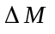可表达为：
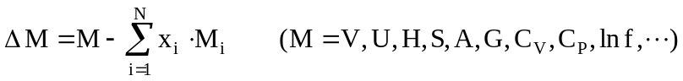 (3-29)
其中：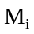为与混合物同温、同压下的纯组分摩尔性质。对于理想气体混合物，其混合过程性质的变化关系可由纯物质的性质和组成来表示：
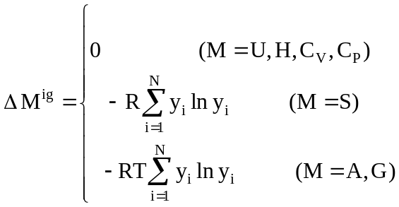 (3-30)
混合性质也可用偏摩尔性质变化来表达：
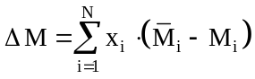 (3-31)
定义：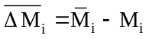，则式(3-31)可简写为：
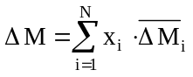 (3-32)
从偏摩尔性质定义可知：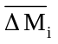是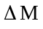的偏摩尔性质，也有与式(3-6)~式(3-8)相同的热力学性质关系。
对于真实溶液，实际应用的混合体积效应和混合热效应是两类比较重要的混合性质。
4.7 溶液的过量性质、活度与活度系数
过量性质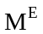定义为相同T、P和组成下真实溶液性质和理想溶液性质之差。
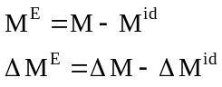 (3-33)
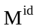、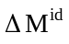分别理想溶液的摩尔性质及其变化量。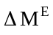为混合过程过量性质的变化。若对偏摩尔性质而言，也有与之相类似的关系。
当M＝(V、U、H、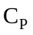、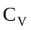、Z) 时，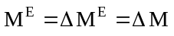，溶液混合性质的变化即为过量性质，因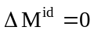。
当M＝(S、A、G) 时，因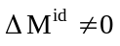，溶液的过量性质不同于混合性质的变化。比如，对于Gibbs函数，则有：
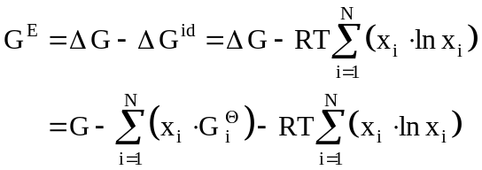 (3-34)
则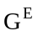与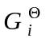标准态的选择有关。将(3-34)无因次化得：
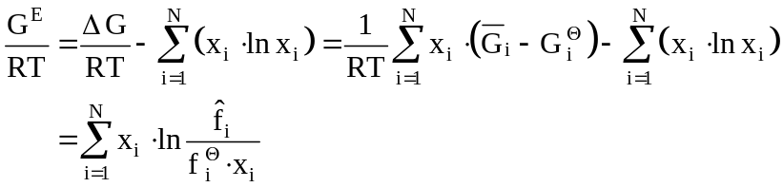 (3-35)
活度系数定义为溶液中组分的逸度与在理想溶液中的逸度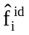之比，用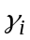表示，为无因次量。
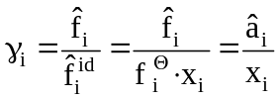 (3-37)
从式(3-36)、(3-37)可看出，活度、活度系数均与标准态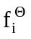的选取有关。将式(3-37)代入(3-35)得：
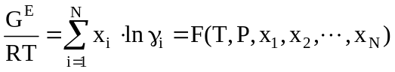 (3-38)
式(3-38)表明：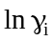是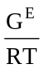的偏摩尔量，也满足式(3-6)~(3-12)关系。
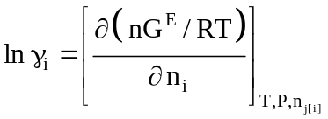 (3-39)
从式(3-37)还知：
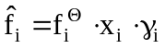 (3-40)
4.8 过量函数模型与溶液的非理想性计算
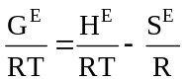 (3-41)
当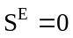时，为正规溶液。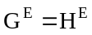。Wohl、Scatchard-Hamer、Margules、Van Laar等方程都是在正规溶液基础上建立起来的。为以正规溶液为基础的活度系数关联式，其中的方程参数需由实验数据拟合求取。
当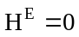时，为无热溶液。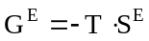。Wilson、NRTL、UNIAQC、Flory-Huggigs等模型都是在无热溶液基础上推导得出的，它们也可适用于多元系相平衡数据的关联和计算。以局部组成概念为基础的二元系过量函数模型和活度系数表达式，其中的方程参数可由实验数据求得。
表3-3 以正规溶液为基础的活度系数表达式
名称 | 参数 | 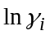
Margules | A、B | 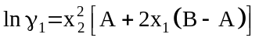  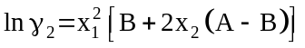  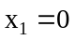，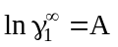；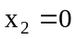，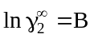
Van Laar | A、B | 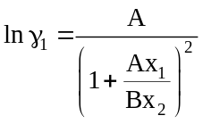  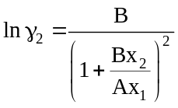  ，；，
典型例题分析
例3-1 在30℃和10.133kPa 下，苯(1)-环已烷(2)的液体混合物摩尔体积可用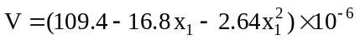来表示，式中：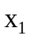为苯的摩尔分数；V的单位是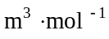。已知苯的环已烷在30℃时的密度分别为870.0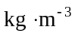和757.0，求算30℃和10.133kPa下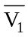、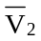、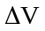的表达式。
解： 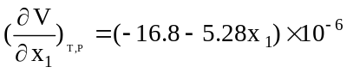
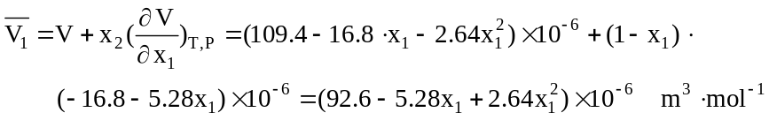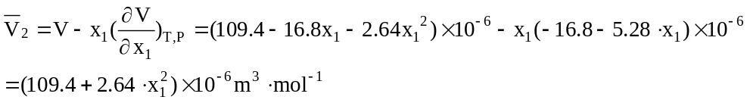
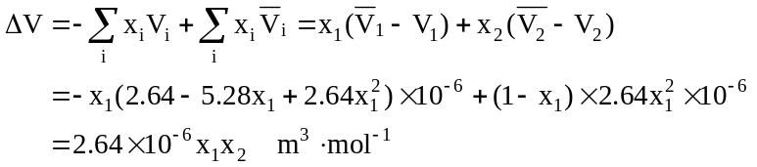
例3-2 在T、P为常数时，曾有人推荐用下面一对方程来表示二元系偏摩尔体积数据：
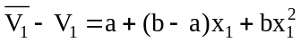
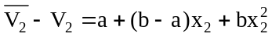
式中：a、b只是温度和压力的函数，试问从热力学角度考虑，上述方程是否合理？
解： 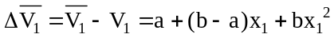
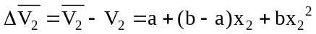
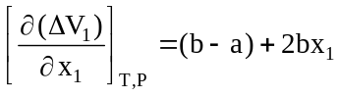；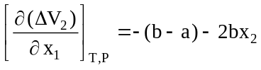
若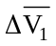，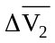合理，则它满足Gibbs-Duhem方程(3-11)，即
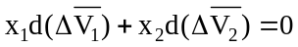
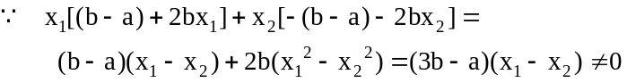
不合理。
例3-5 某二元混合物的逸度可表达为：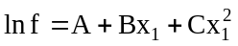。其中A、B、C为T、p的函数，试确定：(1) 两组分均以Lewis-Randall规则为标准态，求，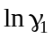、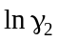。
解：(1) ∵ 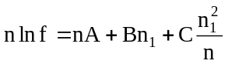
∴ 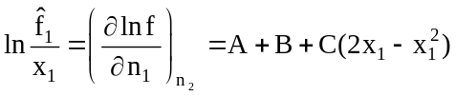；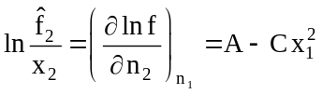
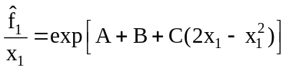；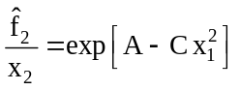
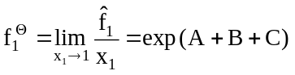；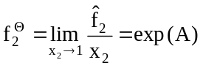
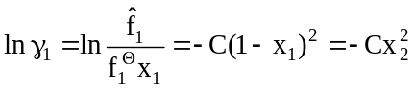；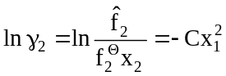
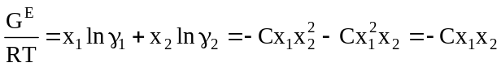

- 已知苯（1）－环己烷（2）液体混合物在303K和101.3kPa下的摩尔体积是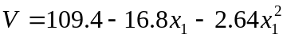（cm3 mol-1）,试求此条件下的（a）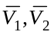；(b)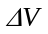；解：（a）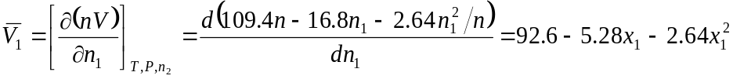
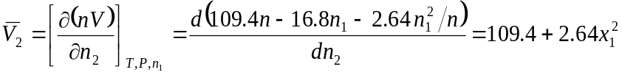
(b)由混合过程性质变化的定义，得
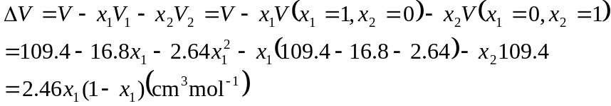

2. 在一定的温度和压力下，二元溶液中的组分1的偏摩尔体积如服从下式 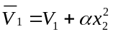，并已知纯组分的摩尔体积是V1，V2，试求出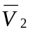和V表达式?
解：根据Gibbs-Duhem方程：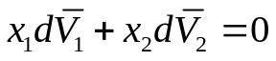
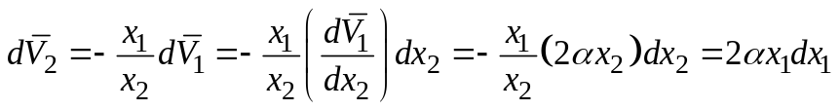
从x₂=1到x₂=x₂积分， 并x₂=1, 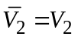，得
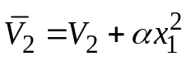
同理得，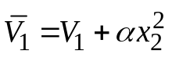
所以，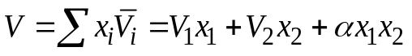

3. 已知40℃和7.09MPa下，二元混合物的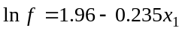(f：MPa)，求（a）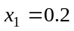时的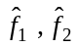；（b）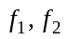
解：（a）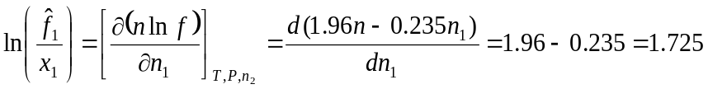
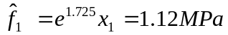
同样得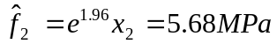
(b)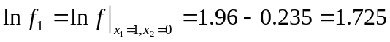，所以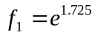
同样得
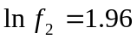，所以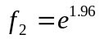

4．某二元混合物的逸度可以表达为 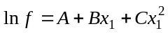，其中A，B，C为T，P之函数，试确定 (a)若两组分均以理想溶液为参考态，求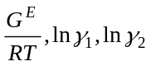。
解：（a）由于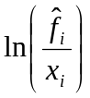是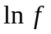的偏摩尔性质，由偏摩尔性质的定义知
同样得到
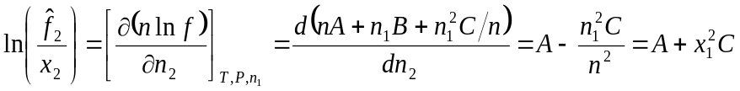
另外
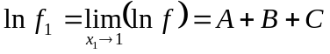
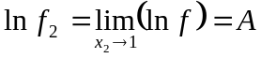
再由对称活度系数的定义可知
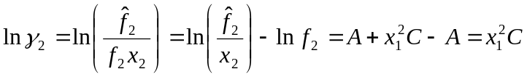
再可以得到
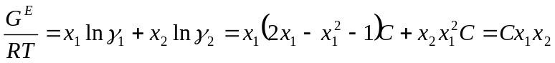

- 有人提出了一定温度下二元液体混合物的偏摩尔体积的模型是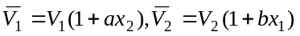，其中V₁，V₂为纯组分的摩尔体积，a，b 为常数，问所提出的模型是否有问题？由Gibbs-Duhem方程得， 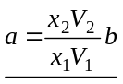， a,b不可能是常数，故提出的模型有问题；若模型改为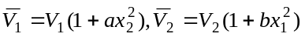，情况又如何？由Gibbs-Duhem方程得， 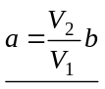，故提出的模型有一定的合理性_。
- 某二元混合物的中组分的偏摩尔焓可表示为 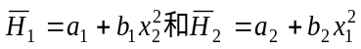，则b₁ 与 b₂的关系是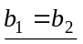。

一般地，对于一定T、P下的二元混合物，若得到了一个组分的偏摩尔性质和另一组的摩尔性质，从Gibbs-Duhem方程就能获得相同条件下的另一组分的偏摩尔性质和混合物的摩尔性质，
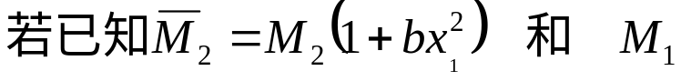
则另一组分的偏摩尔性质
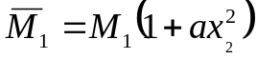 其中 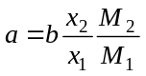
以及
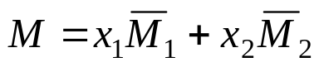

- 在25℃和0.1MPa时，测得甲醇（1）水溶液中水（2）的摩尔体积近似为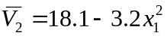cm3mol⁻¹，及纯甲醇的摩尔体积为V₁=40.7 cm³ mol⁻¹。试求该条件下的甲醇的偏摩尔体积和混合物的摩尔体积。

解：本题属于从一种摩偏摩尔性质计算另一种偏摩尔性质。在保持T、P不变化的情况下，由Gibbs-Duhem方程：
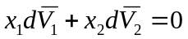
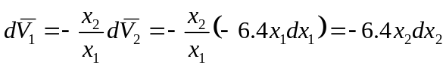
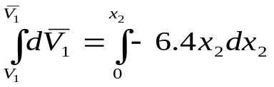
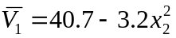

G-D方程另一个用途：实验数据的热力学一致性检验

